课题名称：（必填） | 基于spring boot的可视化疾控信息系统
开发语言：（必填） | Java | 数据库：（必填） |  | MySQL | 联系方式： | 13121550226
其他要求： | 界面美观、操作友好、echarts图表分析或其他图标可视化分析技术
功能需求描述（必填）：（请尽可能详细填写要求1234条 因为定做都是按照要求来做）

- 检疫站管理模块
功能图如下所示。本系统分为登录、疾控中心管理、医院管理、农业局管理和检疫站管理五个模块。用户需登录后使用系统。疾控中心管理包括人事管理和数据管理，可以对于系统登录用户进行增删改查，可以查看医院，检疫站以及农业局数据，并进行图表可视化分析，实时监测，做出判断。医院可以上传患者病例，实现治疗全过程追溯。进行确诊患者管理、密切接触者管理、死亡管理、治愈管理，同时可以看到数据面板的数据变化与动态图。其中密切接触者可以转换成确诊患者；确诊患者可以转换成死亡患者或者治愈患者。检疫站，农业局可以分别管理动物检疫数据和种植信息。即对于动物检疫数据和种植信息的增删改查。
检疫站数据库表：养殖场名称、负责人姓名、联系方式、地址、养殖动物品种、健康状况、异常情况
农业局数据库表：种植场名称、负责人姓名、联系方式、地址、种植蔬果品种、农药使用状况、蔬果生长状况、异常情况

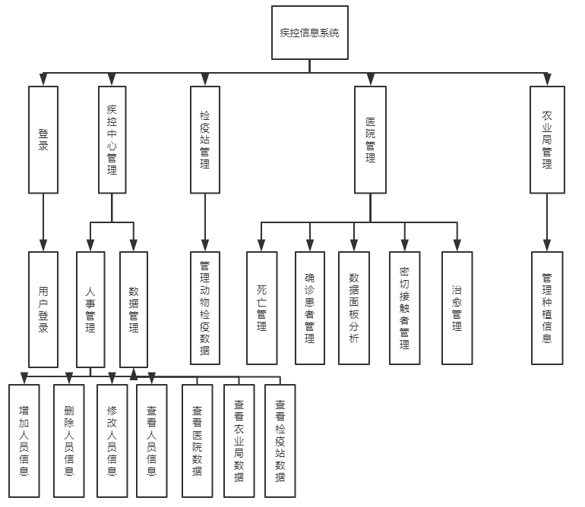

学校名称： 北京 （可以填写学校所在的城市，如南京或南邮。只为区分页面样式的）
若需要论文，请联系负责人。 |  |  | 时间要求：2021年3月20日
定做公约：
- 请务必填写好程序开发
- ！
2.如功能内出现的bug都属于售后修改范畴内，可免费修改。

 |  |  | 

短篇·散文
连载·小说

首页 | 爱情文章 | 亲情文章 | 友情文章 | 生活随笔 | 校园文章 | 经典文章 | 人生哲理 | 励志文章 | 搞笑文章 | 心情日记 | 英语文章 | 会员中心

   | 当前位置：文章故事>人生哲理>文章内容 | 经典美文欣赏
  人生可能是一条曲线
  推荐人：359980395 来源：会员推荐 时间：2009-12-23 09:35 阅读：31857 字体大小: [小] [中] [大]
  先说第一个人。
  他叫张朝南，乡村教师，朴实敦厚，典型的山里汉子。他有太多的事迹可以让那一方人永远记住他，为了二十几个学生能顺利上学读书，他变卖了所有的家当，住在学校里，苦苦地支撑着几个村唯一的小学。作为一个极贫困偏远山区的民办教师，他的工资不仅少得可怜，而且被长年拖欠着，他甚至连家都没成。每年涨山洪的季节，他都要亲自去接送各村的学生，在危险地段，他更是背着学生趟过河水。他的事迹上过报纸，可除了得到一点虚名外，对于他，对于他的学校，没有带来丝毫的改变。
  直到暴发那场最大的泥石流。那一次，张朝南在生死边缘走了无数次，救下了二十一名学生，却终有一个孩子被泥石流吞噬了生命。他自责自怨，无法面对那如花的生命在面前殒落。他觉得对不起教师这个称号，他连一个孩子稚嫩的生命都保护不了。那次灾难之后，他便放弃了教师的职业，成了无数普通山里人的一员。
  再讲讲第二个人。
  此人叫凌厉。人如其名，他在那个圈子里绝对是人人谈之色变的人物。他是一个保镖，花高价雇他的人极其放心。他的身手，十个经过专业训练的大汉也不是对手，他冷酷无情，毫不心慈手软。在一场地下商业纷争中，他和雇主面对几十个人，在谈崩了的情况下，他能将雇主安然带回，身后是放倒了一地的打手。这一事件，已成了保镖界的传奇与神话。
  像凌厉这样的人，这样的人生，注定是充满着传奇和神话的。虽然他也曾有过太多次生死悬于一线的时刻，可他却把这些当成了一种刺激，那几年之中他到底当保镖赚到多少钱，没人有计算得清。不过再美的神话也有落幕的时候，他终因遇人不淑，在拼死保护一个大毒贩时，被警方生擒。神话终结之处，是萧萧的铁窗生涯。
  还剩下最后一个人。
  这是一个地位尊崇的企业家，叫封平，年近半百开始创业，在短短几年内将一个小门面发展成大集团公司，让许多业内人士和记者惊为天人。是的，在当今竞争如此激烈残酷的现实之中，他能在几年之中迅速崛起，非是天才不能如此。年过六旬的封平事业如日中天，不过他却很低调，丝毫没有大富豪的派头和霸气。令人感到惊奇的是，他竟然是单身，不知是丧失了亲人还是终身未娶。只是听人说在他的办公桌上，摆着一张小女孩的照片，这也让人们凭添了许多猜想。
  然而，更令人难以相信的是，封平一夜之间出卖了集团中自己所有的股份，甚至，那些天文数字的财产他全都捐了出去。这种做法，在国内是尽够惊世骇俗的了。有人说，他孤身一人，挣那么多钱也没人分享，自然捐了。可不管怎样，封平做到了，而且一下子消失在人们的视线之中，连那些为挖新闻无孔不入的记者也寻不到他的踪迹，就像他从未曾出现过辉煌过。
  张朝南，凌厉，封平，三个人，三种人生，仿佛来自三个不同的时空，他们却震撼了太多的人。我是在一个青年教育中心听到关于这三个人的事，当时，一个老者正在给台下数百名问题青年讲课，讲的就是这三个人。那些问题青年，都是游走于法律边缘的人，太多的人因为这一堂课而悬崖勒马。因为，每个人曾经的梦都是纤尘不染的吧。
  现在，接着把这三个人的故事讲完。
  张朝南不当教师以后，却依然惦着山里的孩子，为他们的教育问题困扰。最后，他决定去城里打工，想多挣些钱以改变山里的教育现状。可是进城不久，他便发现了挣钱的艰难，而朴实的他也因钱的诱惑而慢慢偏离生命的正轨，开始为了快速挣钱而拼命。于是，保镖凌厉出现了。变成凌厉之后，他的钱挣得越来越多，每一次想收手时，都想着再干一次，终于身陷囹圄。十年刑满后，他出狱了，由于给太多的大老板当过贴身保镖，经历的商场事件也无人能及，他开始了自己的商场生涯，几年之后，企业家封平横空出世。他这次及时身退，这些年嫌的钱被他捐出建了多少所希望小学，只有他自己知道。如今的他，正在一个遥远的山区，在一个崭新的希望小学里，做着迟缓的敲钟人。在他住处的桌子上，仍然摆着那个小女孩的照片，那女孩，就是在那场泥石流中逝去的学生。
  不忘初衷，及时悔过，便永远不晚。也许，更多的时候，人生走出的是一条曲线，终点又回到起点，生命才是最圆满的吧。
  （文/包利民）
  本文推荐人文集 我要投稿
  上一篇：简单与复杂 下一篇：缘来缘去皆是福
  游客评论无需登录。您也可以登陆后再评论。 发表感言 | [收藏本文]
  发表读后感：
  所有感言(133条)
  发言人：宁木 时间： 2021-05-05 回复
  人生总有起落，所以应该是曲线，这样的人生也才丰富多彩。
  发言人：诗无痕 时间： 2020-12-07 回复
  往深的想，人生如戏一般，事与愿违没有什么可以一帆风顺；知识改变命运，往往很多人不得不向命运低头。
  发言人：li李景枫123 时间： 2020-07-23 回复
  平常的生活，不平凡的人生经历演绎出壮美的诗篇。顶！
  发言人：下雨天的伞 时间： 2020-06-18 回复
  传奇故事，传奇人生！
  发言人：lingluan_19 时间： 2019-01-11 回复
  潇洒人生
  发言人：手机用户 时间： 2016-11-30 回复
  原來小說中明有聲望的英雄傳奇都是一個人。
  精美文章推荐:
    情感文章
    因为有你
    爱，就是不断地感动
    暗恋时，你做过哪些傻事
    不是爱情的感情
    嫁给这样的男人
    现实的爱情鸟
    那些年，曾经的爱
    生活校园
    愿你学会，笑着低下头
    女人最想要的是什么
    把握一颗珍珠的幸福
    给心灵放个假
    我已四十
    丈夫这东西
    人为什么要善良
    哲理励志
    成就人生极致境界
    一无所有让我选择了坚强
    莫让后悔绞心灵
    相信自己一定能行
    上帝从不为难头脑简单的人
    终归会有一粒种子适合它
    守一颗淡泊之心，拥一份淡然之美
  本栏随机推荐文章
  ·杯子，还是湖泊
  ·简单才能不累，适度才能不悔
  ·简单与复杂
  ·得与失…多与少
  ·保持一颗平常心
  ·人生一辈子
  ·领导没有批评我
  ·生气不如争气
  ·沉淀生命 沉淀自己
  ·人生的十大意境，现实的真实人生
  ·两个打工者
  ·细品“学会”，感悟人生
  相关短文
  ·简单与复杂
  ·用阳光心态面对生活
  ·怎样拥有人生的光彩
  ·痛苦和盐
  ·我也曾如你般天真...
  ·别让自己的心太累
  ·站着做人，跪着做事
  ·滴水之恩
  ·幸福在平淡中活出精彩
  ·呵护人生的七味良药
  ·别让理想毁了人生
  ·做生活的主人

Copyright © 2007-2014 文章阅读网 版权所有.情感文章,散文随笔,美文故事在线阅读 |  |  |  | 站长统计

